STATUTÁRNÍ MĚSTO ČESKÉ BUDĚJOVICE

OBECNĚ ZÁVAZNÁ VYHLÁŠKA

č. 1/2013

o pravidlech pohybu psů a jiných zvířat na veřejných prostranstvích, ve znění obecně závazné vyhlášky č. 2/2015 a obecně závazné vyhlášky č. xx/2019
ze dne x. x. 2019
účinnost ode dne 1. 1. 2020

1/2013
OBECNĚ ZÁVAZNÁ VYHLÁŠKA
o pravidlech pohybu psů a jiných zvířat na veřejných prostranstvích
Zastupitelstvo statutárního města České Budějovice se na svém zasedání konaném dne 14. 3. 2013 usneslo (usnesení č. 38/2013) vydat na základě § 24 odst. 2 zákona č. 246/1992 Sb., na ochranu zvířat proti týrání, ve znění pozdějších předpisů, a § 10 písm. a), c), d) zákona č. 128/2000 Sb., o obcích (obecní zřízení), ve znění pozdějších předpisů (dále jen „zákon o obcích“), a v souladu s § 35 a § 84 odst. 2 písm. h) zákona o obcích, tuto obecně závaznou vyhlášku:
Čl. 1
Předmět úpravy
Tato vyhláška za účelem zabezpečení místních záležitostí veřejného pořádku a zajištění čistoty veřejných prostranství, s cílem přispět k ochraně zdraví osob a majetku při pohybu psů na veřejných prostranstvích a s ohledem na požadavky ochrany zvířat proti týrání stanoví pravidla pro pohyb psů a jiných zvířat na veřejných prostranstvích nacházejících se na území statutárního města České Budějovice.
Čl. 2
Vymezení některých pojmů
Pro účely této obecně závazné vyhlášky se rozumí
- veřejným prostranstvím všechna náměstí, ulice, tržiště, chodníky, veřejná zeleň, parky a další prostory přístupné každému bez omezení, tedy sloužící obecnému užívání, a to bez ohledu na vlastnictví k tomuto prostoru,
- historickým jádrem města území Městské památkové rezervace České Budějovice určené výnosem Ministerstva kultury ČSR ze dne 19. 3. 1980, č. j. 7096/80, o prohlášení historického jádra města Českých Budějovic za památkovou rezervaci (oznámeno v částce sbírky zákonů č. 18, ročník 1980, publikováno: Věstník Ministerstva školství a Ministerstva kultury ČSR, 4/1980, str. 41); grafické znázornění historického jádra města je přílohou č. 3 této obecně závazné vyhlášky,
- cyklostezkou pozemní komunikace nebo její část, která je příkazovou dopravní značkou podle příslušných právních předpisů označena jako „Stezka pro chodce a cyklisty“,
- doprovázející osobou fyzická osoba, která má psa nebo jiné zvíře na veřejném prostranství pod kontrolou či dohledem,
- označení psa trvalým způsobem označení psa elektronickým čipem nebo tetováním provedené osobou odborně způsobilou k výkonu této odborné veterinární činnosti podle příslušného právního předpisu.
Čl. 3
Povinnost mít psa na vodítku
- Na veřejných prostranstvích ve městě stanovených v příloze č. 1 k této obecně závazné vyhlášce je možný pohyb psů pouze na vodítku.
- Povinnost podle odst. 1 platí též pro veškeré cyklostezky na území města s tím, že vzdálenost mezi psem a osobou doprovázející psa zde nesmí překročit délku 1 metru.
Čl. 4
Zákaz vstupu se psy
Zakazuje se vstupovat se psy na dětská hřiště, pískoviště, koupaliště, sportoviště a jiná veřejná prostranství ve městě, která byla statutárním městem České Budějovice označena zvláštním piktogramem, jehož vzor stanoví příloha č. 2 této obecně závazné vyhlášky.
Čl. 5
Povinnost odstraňovat psí exkrementy
V případě, že pes svými exkrementy způsobí znečištění veřejného prostranství, je doprovázející osoba povinna toto znečištění neprodleně odstranit.

Čl. 6
Pravidla pohybu jiných zvířat
V historickém jádru města se zakazuje vstupovat na veřejná prostranství s koňmi, poníky nebo jinými hospodářskými zvířaty. Zákaz podle předchozí věty se nevztahuje na
- potahová vozidla pohybující se na pozemní komunikaci, pokud jsou tažena koňmi či poníky,
- pořadatele společenských, kulturních či sportovních akcí určených usnesením Rady města České Budějovice, a to v období a na místech pořádání takových akcí.

Čl. 7
Společná ustanovení
- Splnění povinností podle této obecně závazné vyhlášky zajišťuje doprovázející osoba s výjimkou povinnosti podle čl. 6 odst. 4, která přísluší vždy držiteli psa.
- Volné pobíhání psů na veřejných prostranstvích, na něž se nevztahují povinnosti podle čl. 3 nebo čl. 4, je možné pouze pod neustálým dohledem a přímým vlivem doprovázející osoby.
- Povinnosti podle čl. 3 a čl. 4 se nevztahují na
- parky, hřiště nebo jiná zařízení či prostory, pokud je jejich užívání upraveno provozním řádem takového zařízení či prostor (např. psí parky vymezené provozovatelem jako prostor určený pro volný pohyb psů),
- vodící psy nevidomých osob a jiné asistenční psy speciálně vycvičené jako průvodci zdravotně postižených osob, a to při doprovázení těchto osob nebo při provádění odborného výcviku vodících a asistenčních psů,
- psy služební a záchranářské při výkonu služby a záchranných prací a psy lovecké při výkonu práva myslivosti v honitbě.
- Povinnosti podle čl. 6 se nevztahují na psa, jehož držitel ve vztahu k tomuto psovi nemá na území statutárního města České Budějovice poplatkovou povinnost k místnímu poplatku ze psů podle zvláštního právního předpisu města.
- Ustanovení jiných právních předpisů upravujících pohyb psů a dalších zvířat nejsou touto obecně závaznou vyhláškou dotčena.
- Porušení povinností uložených touto obecně závaznou vyhláškou bude posuzováno podle příslušných právních předpisů.
Čl. 8
Zrušovací ustanovení
Zrušuje se obecně závazná vyhláška statutárního města České Budějovice č. 16/2005 ze dne 10. 11. 2005, o pravidlech pro pohyb domácích zvířat a hospodářského zvířectva.
Čl. 9
Přechodná ustanovení
Evidenční známky vydané přede dnem 1. 1. 2014 zůstávají i k tomuto dni v platnosti a považují se za známky vydané podle čl. 6 odst. 3 písm. b) této obecně závazné vyhlášky v případě, že ve vztahu ke psu, pro něhož byla známka vydána, trvá k tomuto dni osvobození od místního poplatku ze psů podle zvláštního právního předpisu města. Ostatní evidenční známky vydané přede dnem 1. 1. 2014 pozbývají platnosti dnem 31. 3. 2014.

Čl. 10
Účinnost
Tato obecně závazná vyhláška nabývá účinnosti patnáctým dnem následujícím po dni jejího vyhlášení s výjimkou čl. 6 odst. 3 a 5, které nabývají účinnosti dnem 1. 1. 2014.
Mgr. Juraj Thoma, v. r. Ing. Kamil Calta, v. r.
primátor města náměstek primátora

PŘÍLOHA č. 1
Vymezení veřejných prostranství, na nichž se uplatňuje povinnost mít psa na vodítku (čl. 3 odst. 1)
Povinnost mít psa na vodítku se vedle cyklostezek (čl. 3 odst. 2) uplatňuje v souladu s čl. 3 odst. 1 též na veřejných prostranstvích nacházejících se v následujících lokalitách:
- historické jádro města včetně parku Na Sadech,
- Lannova třída,
- Sokolský ostrov,
- park Háječek,
- lokalita Vrbenské rybníky,
- univerzitní kampus při Branišovské ulici,
a to vše v rozsahu či v hranicích vyplývajících z níže uvedeného mapového vyobrazení:

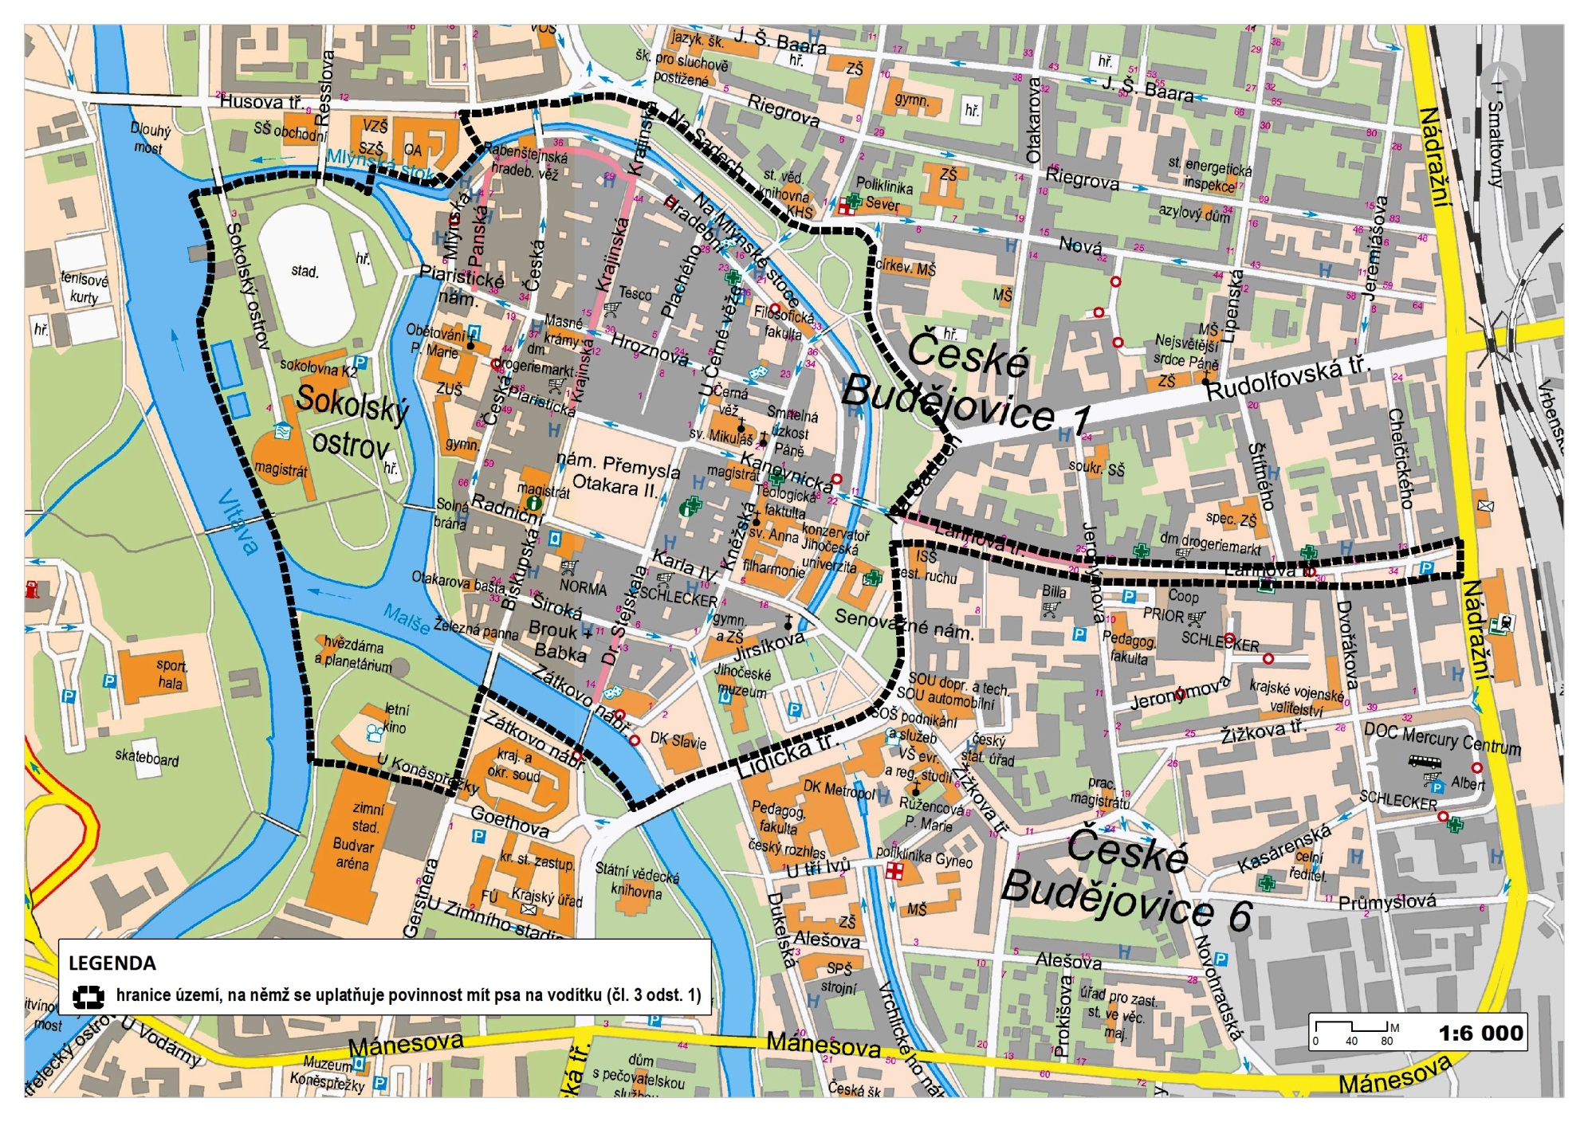
mapa č. 1 (historické jádro včetně parku Na Sadech, Lannova třída, Sokolský ostrov, park Háječek)

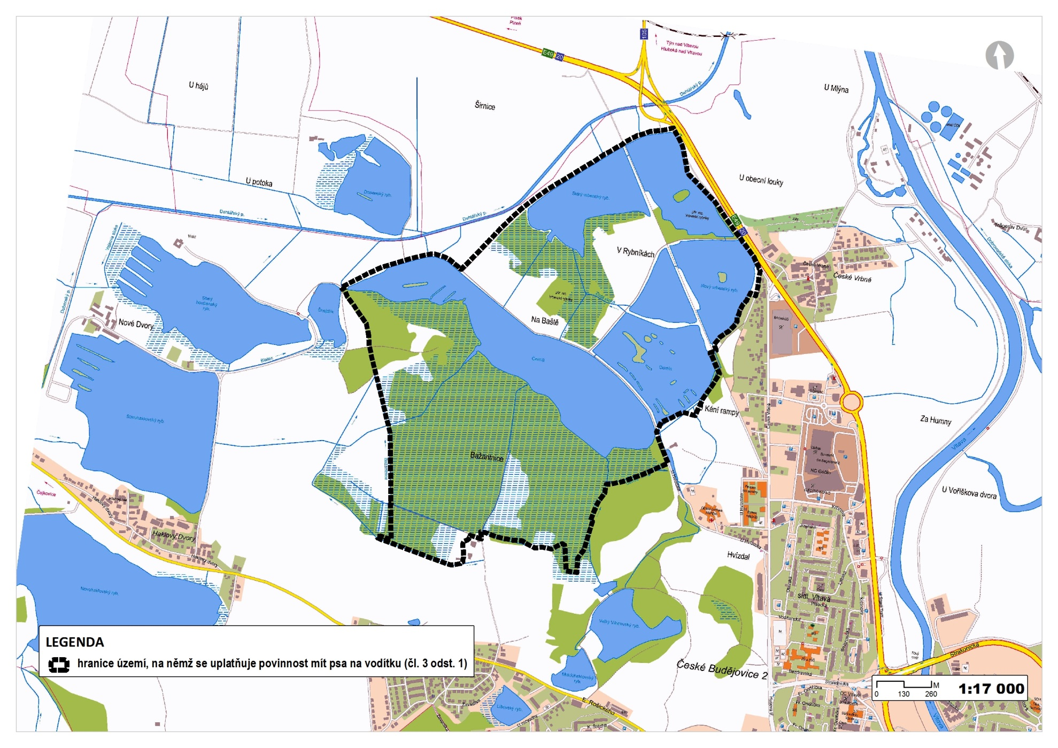
mapa č. 2 (lokalita Vrbenské rybníky)

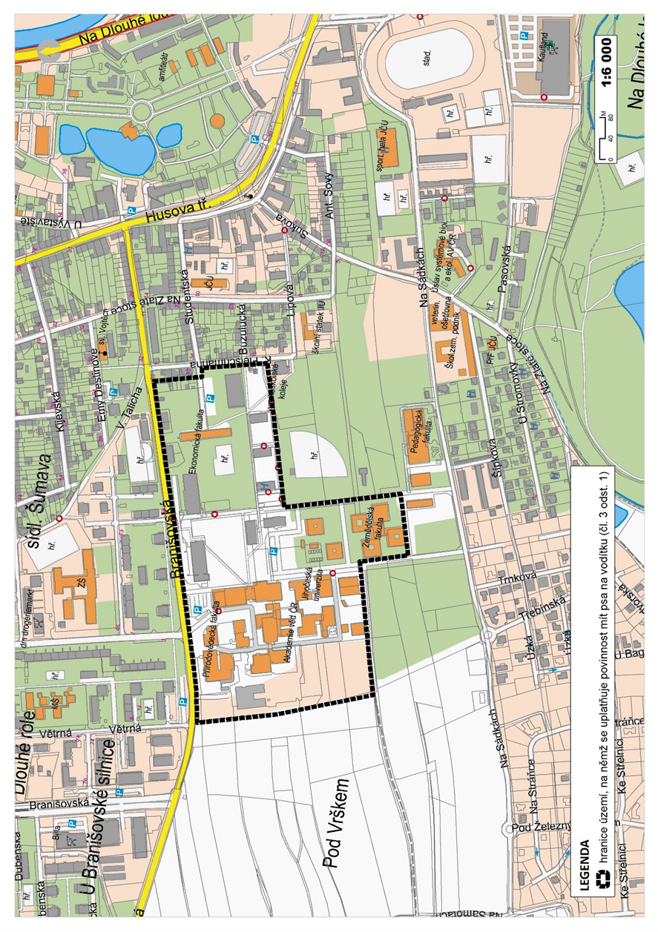
mapa č. 3 (univerzitní kampus při Branišovské ulici)

PŘÍLOHA č. 2
Vzor piktogramu k označení míst, na nichž se uplatňuje zákaz vstupu se psy
(čl. 4)

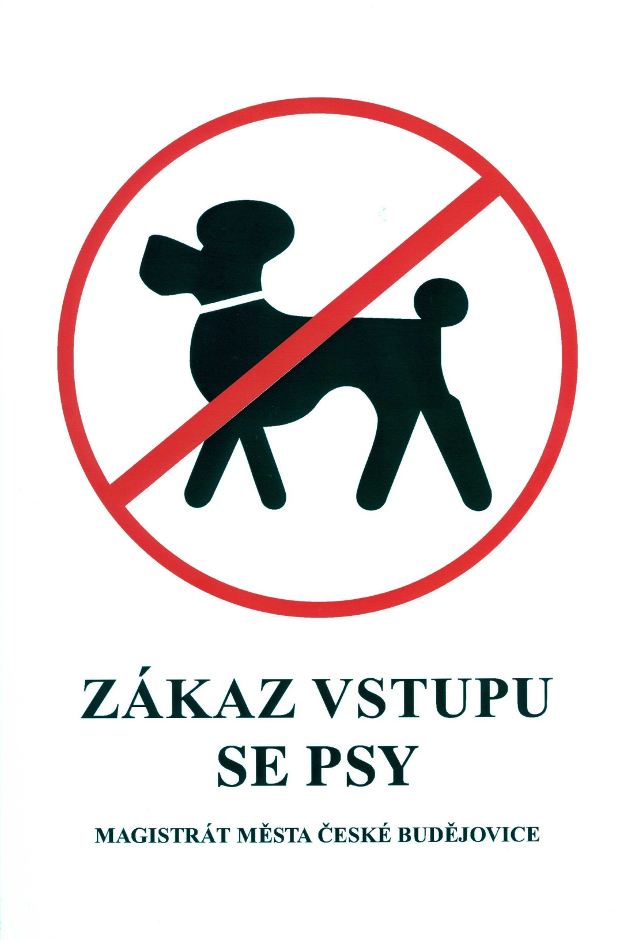

PŘÍLOHA č. 3
Grafické znázornění území historického jádra města
[čl. 2 písm. b), čl. 7]
Pro účely této obecně závazné vyhlášky se historickým jádrem města, v němž se uplatňuje zákaz vstupu s hospodářskými zvířaty na veřejná prostranství podle čl. 7, rozumí území Městské památkové rezervace České Budějovice v následujících hranicích:
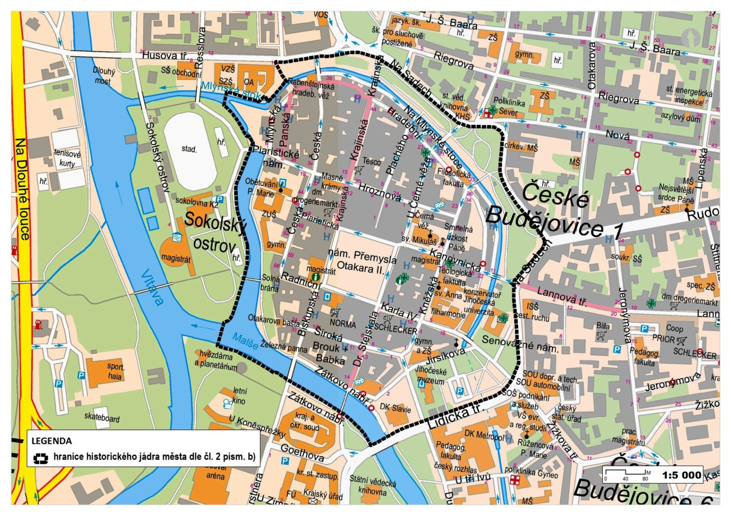

§ 34 zákona č. 128/2000 Sb., o obcích (obecní zřízení), ve znění pozdějších předpisů.
§ 10 odst. 1 písm. m) až p) vyhlášky ministerstva dopravy a spojů č. 30/2001 Sb., kterou se provádějí pravidla provozu na pozemních komunikacích a úprava a řízení provozu na pozemních komunikacích, ve znění pozdějších předpisů.
§ 59 a násl. zákona č. 166/1999 Sb., o veterinární péči a o změně některých souvisejících zákonů (veterinární zákon), ve znění pozdějších předpisů.
§ 59 zákona č. 361/2000 Sb., o provozu na pozemních komunikacích a o změnách některých zákonů (zákon o silničním provozu), ve znění pozdějších předpisů.
Např. § 52 písm. j) a § 53 zákona č. 273/2008 Sb., o Policii České republiky, ve znění pozdějších předpisů, § 19 zákona č. 553/1991 Sb., o obecní policii, ve znění pozdějších předpisů, § 14 vyhlášky ministerstva zemědělství č. 244/2002 Sb., kterou se provádí některá ustanovení zákona č. 449/2001 Sb., o myslivosti, ve znění pozdějších předpisů, aj.
Např. zákaz volného pobíhání psů v honitbě podle § 10 odst. 1 zákona č. 449/2001 Sb., o myslivosti, ve znění pozdějších předpisů, povinnost zabezpečit psa proti úniku podle § 13 odst. 1 zákona č. 246/1992 Sb., na ochranu zvířat proti týrání, ve znění pozdějších předpisů, aj.
Např. § 27 odst. 1 písm. q) a § 27a odst. 1 písm. n) zákona č. 246/1992 Sb., na ochranu zvířat proti týrání, ve znění pozdějších předpisů, § 46 odst. 2 a § 47 odst. 1 písm. d) zákona č. 200/1990 Sb., o přestupcích, ve znění pozdějších předpisů, § 58 odst. 3 a 4 zákona č. 128/2000 Sb., o obcích (obecní zřízení), ve znění pozdějších předpisů, aj.

